СОГЛАСОВАНО  Директор  АНО ЦПСМ  “Уфимский марафон”  ______________В.Е. Литвинчук  «___»______________2017 г.  СОГЛАСОВАНО  Председатель  РОО «Федерация легкой  атлетики РБ»  _________________А.В. Култаев  «___» _________________ 2017 г. |  | УТВЕРЖДАЮ  Глава Администрации  городского округа город Сибай  Республики Башкортостан  ______________Х.Х. Сулейманов  «___»______________2017 г.

ПОЛОЖЕНИЕ

о проведении Аструм Сибайского полумарафона 2017

г. Сибай - 2017 г.
I. Цели и задачи.
Цели и задачи полумарафона:
- популяризация и развитие легкой атлетики в г. Сибае;
- пропаганда здорового образа жизни;
- содействие развитию массового спорта и легкой атлетики в г. Сибае и Республике Башкортостан;
- воспитание патриотизма и высоких моральных качеств;
- повышение спортивного мастерства, выявления сильнейших спортсменов.

II. Место и сроки проведения.

Место проведения соревнования: г. Сибай, МФК Зауралье (пр. Горняков, 22/1) и улицы города согласно схеме (Приложение №1).
Соревнования проводятся с «22» апреля 2017 г. по «23» апреля 2017 г.
Начало соревнований «23» апреля 2017 г. в 12 часов 00 минут.
День приезда участников «22» апреля 2017 г.
День отъезда участников «23» апреля 2017 г.

III. Организаторы соревнований.

Общее руководство подготовкой и проведением соревнований осуществляет Комитет по физической культуре и спорту Администрации городского округа город Сибай РБ и АНО ЦПСМ «Уфимский марафон» г. Уфа РБ.
Непосредственное проведение мероприятия возлагается на Комитет по физической культуре и спорту Администрации городского округа город Сибай РБ, АНО ЦПСМ «Уфимский марафон» г. Уфа РБ, РОО «Федерация легкой атлетики РБ», МОО "Вперед Сибай", а также ГСК, утвержденную КФКиС Администрацией ГО г. Сибай РБ, в составе:
Главный судья, телефон +.
Главный секретарь, телефон +.

IV. Требования к участникам соревнований и условия допуска.

К участию в Аструм Сибайском полумарафоне на дистанцию 21км 97м допускаются все желающие от 16 лет и старше, имеющие необходимую спортивную подготовку и допуск врача. Дистанция состоит из 4 кругов по 5 км (Приложение №1).

Возрастные группы:

Мужчины и женщины 16-17 лет;
Мужчины и женщины 18-34 лет;
Мужчины и женщины 35-44 лет;
Мужчины и женщины 45-54 лет;
Мужчины и женщины 55 лет и старше.

К участию в забеге на 10км допускаются все желающие от 14 лет и старше, имеющие необходимую спортивную подготовку и допуск врача. Дистанция состоит из 2 кругов по 5 км (Приложение №1).

Возрастные группы:

Юноши и девушки 14-15 лет;
Юноши и девушки 16-17 лет;
Мужчины и женщины 18-34 лет;
Мужчины и женщины 35-49 лет;
Мужчины и женщины 50 лет и старше.

К участию в массовом забеге на 2км допускаются все желающие, имеющие необходимую спортивную подготовку и допуск врача. Дистанция состоит из 1 круга на 2 км (Приложение №1).

V. Программа мероприятия.

- День приезда «22» апреля 2017 г.
- Мандатная комиссия состоится «22» апреля 2017 г. с 12.00 до 16.00 по адресу: г. Сибай, МФК Зауралье (пр. Горняков, 22/1).
- Совещание представителей и судей «22» апреля 2017 г. в 16:00 часов.
- Экскурсия для всех участников на Сибайский карьер «22» апреля 2017 г. в 16.30 выезд автобусов от МФК Зауралье (пр. Горняков, 22/1).
- Открытие соревнования «23» апреля 2017 г. в 11.15 часов.
- Старт на дистанции 21.1 км и 10 км «23» апреля 2017 г. в 12:00 часов.
- Старт на дистанцию 2 км в 14:30 часов.
- Закрытие трассы в 15:00 часов.
- Закрытие соревнования, отъезд участников «23» апреля 2017 г. после 17:00 часов.

VI. Условия подведения итогов.

Соревнования проводятся по действующим правилам проведения соревнований по легкой атлетике.
Победители и призеры определяются по наилучшему техническому результату в каждой возрастной категории.

VII. Награждение.

Победители и призеры в каждой возрастной группе награждаются памятными призами, медалями, кубками и почетными грамотами, учрежденными АНО ЦПСМ «Уфимский марафон» г. Уфа Республика Башкортостан.
Абсолютные победители на дистанции 21км 097м с 1 по 5 место, на дистанции 10км с 1 по 3 место, на дистанции 2 км с 1 по 3 место среди мужчин и женщин награждаются кубками, медалями, денежными призами и грамотами, учрежденными АНО ЦПСМ «Уфимский марафон» г. Уфа Республика Башкортостан согласно Приложению №2.
Победители на дистанции 21км 097м с 1 по 3 место из города Сибай среди мужчин и женщин награждаются призами и грамотами, учрежденными АНО ЦПСМ «Уфимский марафон» г. Уфа Республика Башкортостан согласно Приложению №2.
Среди участников на дистанции 21 км 97м самый старший мужчина и самая старшая женщина награждаются грамотами, учрежденными АНО ЦПСМ «Уфимский марафон» г. Уфа Республика Башкортостан.
Самый младший участник мероприятия награждается призом, учрежденным АНО ЦПСМ «Уфимский марафон» г. Уфа Республика Башкортостан.
Победители и призеры абсолютных первенств на каждой дистанции не участвуют в розыгрышах призов по возрастным категориям.

VIII. Условия финансирования

Расходы, связанные с организацией и проведением соревнования, несет Комитет по физической культуре и спорту Администрации городского округа город Сибай Республика Башкортостан и АНО ЦПСМ «Уфимский марафон» г. Уфа Республика Башкортостан.
Расходы, связанные с приобретением наградной продукции, несет АНО ЦПСМ «Уфимский марафон» г. Уфа Республика Башкортостан.
Расходы по проезду, проживанию, обеспечения питанием команд осуществляются за счет командирующих команд.

IX. Обеспечение безопасности.

За обеспечение безопасности участников и зрителей ответственность несут руководители спортсооружений, главная судейская коллегия и представители команд-участниц.

X. Условия допуска.

Всем участникам Аструм Сибайского полумарафона необходимо пройти медицинское обследование перед забегом и получить справку о состоянии здоровья. Медицинская справка должна содержать печать выдавшего учреждения, подпись и печать врача. В справке должно быть указано, что участник допущен к соревнованию на выбранную им дистанцию. Справка должна быть оформлена не ранее 6 месяцев до даты проведения соревнований. Справки выданные ранее 23.10.2016 г. не будут приниматься на регистрации.
Ксерокопия медицинской справки принимается комиссией только при предъявлении оригинала. Справки не возвращаются.

XI. Подача заявок на участие.

Электронную регистрацию на Аструм Сибайский полумарафон можно пройти по ссылке https://russiarunning.com/event/SibaiHalfmarathon2017 до «21» апреля 2017 г.
Регистрация на ЭКСПО Аструм Сибайского полумарафона в случае наличия свободных мест:
- «20» апреля 2017 г с 17.00 до 20.30 по адресу г. Уфа, ул. Цюрупы, д.7 (Отель Sheraton);
- «22» апреля 2017 г с 12.00 до 16.00 по адресу г. Сибай, МФК Зауралье (пр. Горняков, 22/1).
Стартовые номера выдаются:
- «20» апреля 2017 г с 17.00 до 20.30 по адресу г. Уфа, ул. Цюрупы, д.7 (Отель Sheraton);
- «22» апреля 2017 г с 12.00 до 16.00 по адресу г. Сибай, МФК Зауралье (пр. Горняков, 22/1);
- «23» апреля 2017 г. с 8.30 до 10.30 по адресу г. Сибай, МФК Зауралье (пр. Горняков, 22/1).
В день старта «23» апреля 2017 г. регистрации участников не будет, только выдача стартовых номеров.
Контакты организаторов: info@ufamarathon.ru, 8(347)2755596 Елена Викторовна Филина.

Данное положение является официальным вызовом на соревнования.

Приложение №1
Маршрут Аструм Сибайского полумарафона.
Участники на дистанции 10 километров бегут два круга по 5 км.
Участники на дистанции 21.1 километр бегут четыре круга по 5 км.
Старт на проспекте Горняков справа от МФК Зауралье > пр. Горняков > ул. Учалинская > пр. Горняков > ул. Ленина > ул. Коммунистическая > пр. Горняков > ул. Белова > пр. Горняков > ул. Ленина > ул. Чайковского > ул. Ленина > пр. Горняков > следующий круг.
После прохождения необходимого количества кругов финиш в месте старта на проспекте Горняков справа от МФК Зауралье.

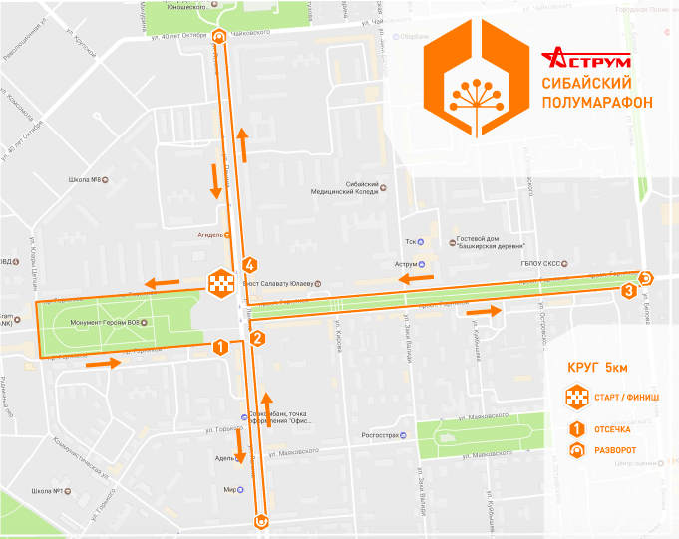

Приложение №2
Таблица №1
Размеры призовых выплат на дистанции полумарафона (21,0975 км)

Мужчины |  | Женщины
Место | Приз | Место | Приз
1 | 10 000 руб. | 1 | 10 000 руб.
2 | 7 000 руб. | 2 | 7 000 руб.
3 | 5 000 руб. | 3 | 5 000 руб.
4 | 4 000 руб. | 4 | 4 000 руб.
5 | 3 000 руб. | 5 | 3 000 руб.
Всего: 58 000 (Пятьдесят восемь тысяч) рублей
Победителям и призерам среди мужчин и среди женщин в возрастных группах 16-17, 18-34, 35-44, 45-54, 55 лет и старше – грамоты и ценные призы. Победителям и призерам среди мужчин и среди женщин из г. Сибай – грамоты и ценные призы.

Таблица №2
Размеры призовых выплат участникам Бега по шоссе (10 км)

Место | Мужчины | Женщины
1 | 5 000 руб. | 5 000 руб.
2 | 3 000 руб. | 3 000 руб.
3 | 2 000 руб. | 2 000 руб.
Всего: 20 000 (двадцать тысяч) рублей
Победителям и призерам среди мужчин и среди женщин в возрастных группах 14-15, 16-17, 18-34, 35-49, 50 лет и старше – грамоты и ценные призы

